Бекітемін:
Оқу ісі жөніндегі орынбасары: Г. Жылкайдарова

Бөлім: | Механикалық тербелістер
Педагогтың аты-жөні: | Айтбаев С.Б.
Күні: | 11.09.2026 ж.
Сынып: 11 | Қатысушылар саны: | Қатыспағандар саны:
Сабақтың тақырыбы: | Математикалық және серіппелі маятниктер. БЖБ №1.
Оқу бағдарламасына сәйкес оқыту мақсаттары: | 11.4.1.1 - экперименттік, аналитикалық және графиктік тәсілмен гармоникалық тербелісті (х(t), v(t), a(t)) зерттеу
Сабақтың мақсаты (SMART): | - маятниктер тербелісінің теңдеулерін есептерде қолданады  - графиктік тәсілмен тербеліс параметрлерін анықтайды  - энергия сақталу заңын тербелмелі жүйеде қолданады  - өшетін тербелістердің себебін түсіндіреді
Құндылықтарға баулу: | «Адал азамат» бағдарламасы бойынша: Еңбекқорлық және кәсіби біліктілік.  «Еңбек етсең ерінбей, тояды қарның тіленбей» – Абай Құнанбайұлы.  Құндылық топтық жұмыстағы жауапкершілік пен өзара құрмет арқылы жүзеге асады.
Сабақтың барысы:
Сабақтың кезеңі / уақыты | Педагогтың әрекеті | Оқушының әрекеті | Бағалау (дескрипторлар) | Ресурстар
Сабақтың басы  6 минут  Ұйымдастыру, қызығушылықты ояту, мақсат қою | Ұйымдастыру кезеңі. Сәлемдесу, түгендеу, бағалау парағын тарату.  Білімді өзектендіру: «Сұрақтар себеті». Себеттен «Математикалық және серіппелі маятниктер. Практикалық жұмыс №1. Эксперименттік және мазмұндық есептер шығару» тақырыбына арналған сұрақ жазылған қағазды алып, жауап береді.  Құндылыққа баулу: «Еңбек етсең ерінбей, тояды қарның тіленбей» – Абай Құнанбайұлы.  Проблемалық жағдаят: Маятник ұзақ тербелгеннен кейін неге тоқтайды? Энергия қайда кетеді?  Оқушылардың болжамдары тыңдалып, сабақтың тақырыбы мен мақсаты бірге анықталады. | Кездейсоқ сұраққа жауап береді.  Болжам айтып, тақырып пен мақсатты анықтауға қатысады. | Қалыптастырушы бағалау: ауызша кері байланыс, «Бас бармақ» әдісі. | Презентация  Бағалау парағы
Сабақтың ортасы  10 минут  Жаңа білімді меңгеру | Жаңа білімді меңгеру: «Топтық постер». Топтар оқулық мәтіні бойынша А3 постер (сызба + формула + мысал) жасап, 1 минутта қорғайды.  - T = 2π√(l/g); T = 2π√(m/k); E = kA²/2.  - Өшетін тербеліс: үйкеліс салдарынан A экспоненциалды кемиді.  - Маятниктерді тізбектей/параллель серіппелерде: k_тізб = k₁k₂/(k₁ + k₂), k_пар = k₁ + k₂.  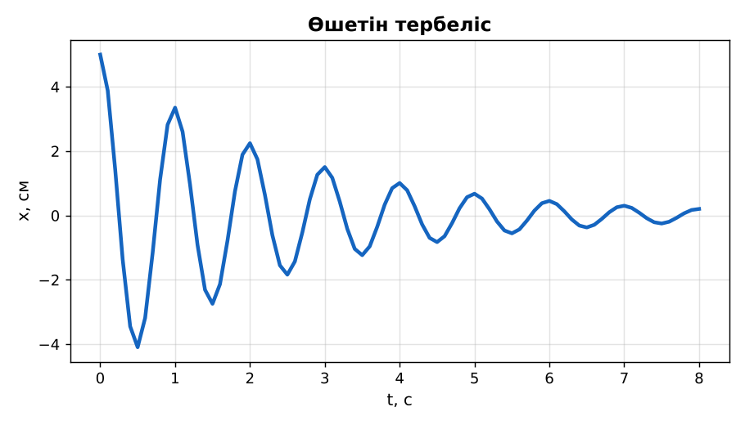  Сурет. Өшетін тербелістің графигі | Постер жасап, қорғайды, басқа топтарға сұрақ қояды. | Дескриптор:  - маятниктер тербелісінің теңдеулерін есептерде қолданады;  - топта/жұпта белсенді жұмыс істейді.  3 балл | Физика 11-сынып оқулығы  Презентация  PhET: https://phet.colorado.edu/en/simulations/pendulum-lab
Сабақтың ортасы  8 минут  Деңгейлік тапсырмалар (жеке жұмыс) | Саралау «Таңдау» арқылы: оқушылар деңгейін өздері таңдайды; А деңгейін орындаған оқушы В деңгейіне өтеді.  А деңгейі (білу, түсіну) – жасыл карта.  Маятник 1 минутта 30 тербеліс жасады. Ұзындығы?  В деңгейі (қолдану) – сары карта.  Екі бірдей серіппе (k = 100 Н/м) тізбектей жалғанып, 1 кг жүк ілінді. Период?  С деңгейі (талдау, жинақтау) – қызыл карта.  Өшетін тербелісте амплитуда 10 периодта 2 есе кеміді. Энергияның неше пайызы жоғалды? Графиктен бағала.  ЕББҚ оқушыларына: тапсырманы бөліктерге бөліп беру және қосымша 3–5 минут; аудио/бейне нұсқау, нұсқауды тақтаға жазып қою. | Деңгейін таңдап, тапсырманы жеке орындайды.  Жауап кілтімен өзін-өзі тексереді. | Дескриптор:  А: графиктік тәсілмен тербеліс параметрлерін анықтайды – 2 балл  В: энергия сақталу заңын тербелмелі жүйеде қолданады – 3 балл  С: өшетін тербелістердің себебін түсіндіреді – 4 балл | Деңгейлік карточкалар (А – жасыл, В – сары, С – қызыл)  Жауап кілті
Бөлім бойынша жиынтық бағалау  17 минут | БЖБ №1 «Механикалық тербелістер» бөлімі бойынша спецификацияға сәйкес өткізіледі.  Нұсқаулық беріледі, уақыт қадағаланады, жұмыстар жиналады. | БЖБ тапсырмаларын өз бетінше орындайды. | Балл қою кестесі (БЖБ спецификациясы бойынша) | БЖБ тапсырма парақтары  Балл қою кестесі
Сабақтың соңы  5 минут  Бекіту, рефлексия, үй тапсырмасы | Бекіту: Kahoot онлайн-викторинасы (мұғалім алдын ала дайындайды). Сұрақ үлгілері:  - k_тізбектей? (k₁k₂/(k₁ + k₂))  - Өшу себебі? (үйкеліс)  - E ~ ? (A²)  Kahoot: https://kahoot.com/  Құрылғы жетіспесе – қағаз нұсқасы.  Рефлексия: «Нысана» – оқушылар нысананың 4 секторына («түсіндім», «белсенді болдым», «топпен жұмыс», «қызықты болды») белгі қояды.  Үй тапсырмасы (сараланған):  - А: 3 есеп.  - В: Өшетін тербелістің графигін тәжірибеде алу.  - С: Автомобиль амортизаторлары туралы. | Викторинаға жауап береді.  Бағалау парағындағы балын қосып, өзін-өзі бағалайды.  Рефлексия жасайды, үй тапсырмасының деңгейін таңдайды. | Дескриптор:  - викторина сұрақтарының кемінде 80%-ына дұрыс жауап береді – 3 балл  Шкала (10 балл): 9–10 «Өте жақсы», 7–8 «Жақсы», 5–6 «Қанағаттанарлық», 0–4 «Қолдау қажет» | Kahoot (QR-код)  Рефлексия материалдары  Kundelik.kz – үй тапсырмасы
Саралау, ЕББҚ қолдау, бағалау және қауіпсіздік
Саралау | ЕББҚ оқушыларына қолдау | Бағалау | Денсаулық және қауіпсіздік
Тапсырма арқылы: А, В, С деңгейлік карталар.  Таңдау арқылы: оқушы деңгейін өзі таңдайды.  Қолдау арқылы: «Топтық постер», жұп-тьютор.  Қабілетті оқушыларға: С деңгейі, PhET/қосымша зерттеу. | Оқу қиындығы: тапсырманы бөліктерге бөліп беру және қосымша 3–5 минут.  Көру/есту қабілеті: толтырылған үлгі есеп және бос орынды толықтыру тапсырмасы.  Зейін тапшылығы: белсенді рөл беру (уақыт сақшысы, материал таратушы). | Бағалау парағы (10 балл), дескрипторлар, өзін-өзі және өзара бағалау, онлайн-викторина, рефлексия. | Сергіту сәті, көзге арналған үзіліс, интерактивті тақтамен жұмыс уақытын шектеу, сыныпты желдету.
Деңгейлік тапсырмалардың жауап кілті
Деңгей | Дұрыс жауап
А | T = 2 с; l ≈ 1 м.
В | k = 50 Н/м; T ≈ 0,89 с.
С | E ~ A²: 75% жоғалды.
Сандық ресурстар (QR-кодтар)
PhET – симуляция  https://phet.colorado.edu/en/simulations/pendulum-lab   | Kahoot – викторина  https://kahoot.com/   | Bilimland – видеосабақ  https://bilimland.kz/   | OPIQ – цифрлық оқулық  https://www.opiq.kz/  

